玩转压轴题，争取满分之备战2018年中考数学选填题高端精品
专题十 选择填空方法综述
【考法综述】
- 以多结论的几何及函数问题为背景的选择填空题：以多结论的几何图形为背景的选择填空题题中，用“全等法”和“相似法”证题应该是两个基本方法，为了更好掌握这两种方法，应该熟悉一对全等或一对相似三角形的基本图形，下图中是全等三角形的基本图形.大量积累基本图形，并在此基础上“截长补短”，“能割善补”，是学习几何图形的一个诀窍，每一个重要概念，重要定理都有一个基本图形，三线八角可以算做一个基本图形.
- 以数字及图形规律探究问题为背景的选择填空题：掌握探究规律的方法，可以通过具体到抽象、特殊到一般的方法，有时通过类比、联想，还要充分利用已知条件或图形特征进行透彻分析，从中找出隐含的规律.解决规律探究性问题常常利用特殊值(特殊点、特殊数量、特殊线段、特殊位置等)进行归纳、概括,从特殊到一般,从而得出规律(符合一定的经验与事实的数学结论),然后验证或应用这一规律解题即可.解答时对分析问题、解决问题能力具有很高的要求.
3. 以几何图形中的动点最值问题为背景的选择填空题：“两点之间线段最短”，“垂线段最短”，“点关于线对称”，“线段的平移”.原型----“饮马问题”，“造桥选址问题”，考的较多的还是“饮马问题”，出题背景变式有角、三角形、菱形、矩形、正方形、梯形、圆、坐标轴、抛物线等
4. 以几何图形中的图形操作与变换问题为背景的选择填空题：在解决这类问题时，要注意折叠出等角，折叠出等长，折叠出等腰三角形，折叠出全等与相似等.图形的旋转是中考题的新题型，热点题型，解题方法:结合具体的问题大胆尝试，动手操作平移，旋转，探究发现其内在的规律；注重对网格内和坐标内的图形的变换试题的研究，熟练掌握其常用的解题方法；关注图形与变换创新题，弄清其本质，掌握基本解题方法，如动手操作法，折叠法，旋转法
【典例剖析】
例1（2017山东省莱芜市）如图，菱形ABCD的边长为6，∠ABC=120°，M是BC边的一个三等分点，P是对角线AC上的动点，当PB+PM的值最小时，PM的长是（ ）
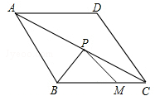
A．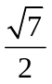 B．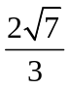 C．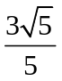 D．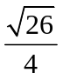
【答案】A．
【解析】
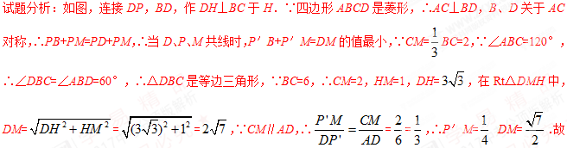选A．
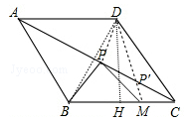
考点：1．轴对称﹣最短路线问题；2．菱形的性质；3．动点型；4．最值问题；5．和差倍分．
&变式训练&
变式1.1（2017辽宁省抚顺市）如图，菱形ABCD的边长为2，∠A=60°，一个以点B为顶点的60°角绕点B旋转，这个角的两边分别与线段AD的延长线及CD的延长线交于点P、Q，设DP=x，DQ=y，则能大致反映y与x的函数关系的图象是（ ）
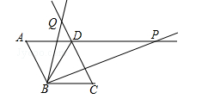
A．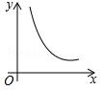 B．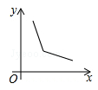
C．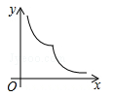 D．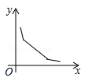
【答案】A．
【解析】
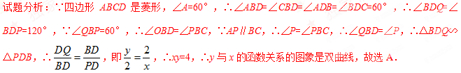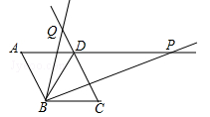
考点：动点问题的函数图象
变式1.2（2017贵州省黔南州）如图，在正方形ABCD中，AB=9，点E在CD边上，且DE=2CE，点P是对角线AC上的一个动点，则PE+PD的最小值是（ ）
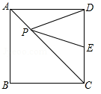
A．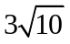 B．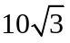 C．9 D．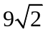
【答案】A．
【解析】
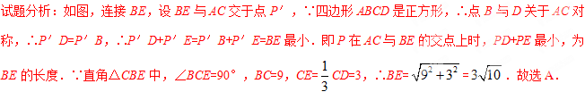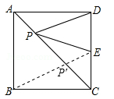
考点：1．轴对称﹣最短路线问题；2．正方形的性质；3．动点型；4．最值问题．
变式1.3（2017四川省攀枝花市）如图1，E为矩形ABCD的边AD上一点，点P从点B出发沿折线BE-ED-DC运动到点C停止，点Q从点B出发沿BC运动到点C停止，它们运动的速度都是1cm/s．若点P、点Q同时开始运动，设运动时间为t（s），△BPQ的面积为y（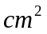），已知y与t之间的函数图象如图2所示．
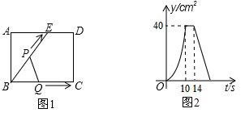
给出下列结论：①当0＜t≤10时，△BPQ是等腰三角形；②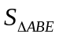=48；③当14＜t＜22时，y=110-5t；④在运动过程中，使得△ABP是等腰三角形的P点一共有3个；⑤△BPQ与△ABE相似时，t=14.5．
其中正确结论的序号是_______．学科=网
【答案】①③⑤．
【解析】
试题分析：由图象可以判定：BE=BC=10 cm．DE=4 cm，当点P在ED上运动时，S_{△BPQ}=BC•AB=40cm²，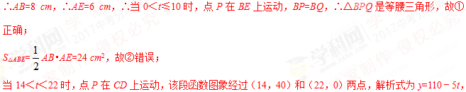故③正确；
△ABP为等腰直角三角形需要分类讨论：当AB=AP时，ED上存在一个符号题意的P点，当BA=BO时，BE上存在一个符合同意的P点，当PA=PB时，点P在AB垂直平分线上，所以BE和CD上各存在一个符号题意的P点，共有4个点满足题意，故④错误；
⑤△BPQ与△ABE相似时，只有；△BPQ∽△BEA这种情况，此时点Q与点C重合，即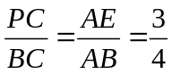，∴PC=7.5，即t=14.5．
故⑤正确．
综上所述，正确的结论的序号是①③⑤．
故答案为：①③⑤．
考点：1．动点问题的函数图象；2．分类讨论；3．综合题．[来源:Z。xx。k.Com]
例2（2017山东省莱芜市）如图，在四边形ABCD中，DC∥AB，AD=5，CD=3，sinA=sinB=，动点P自A点出发，沿着边AB向点B匀速运动，同时动点Q自点A出发，沿着边AD﹣DC﹣CB匀速运动，速度均为每秒1个单位，当其中一个动点到达终点时，它们同时停止运动，设点P运动t（秒）时，△APQ的面积为s，则s关于t的函数图象是（ ）
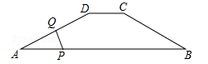
A．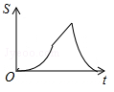 B．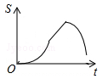
C．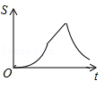 D．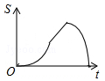[来源:Z§xx§k.Com]
【答案】B．
【解析】
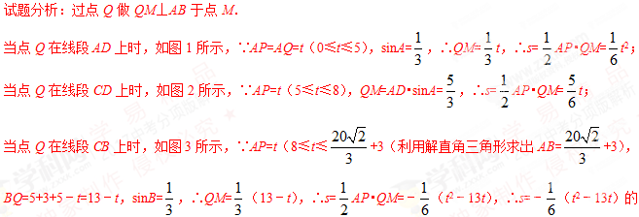对称轴为直线x=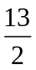．
综上观察函数图象可知B选项中的图象符合题意．
故选B．
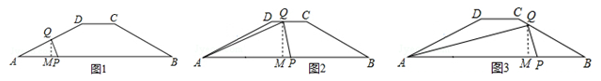
考点：1．动点问题的函数图象；2．动点型；3．分段函数；4．分类讨论．
&变式训练&
变式2.1（2017四川省巴中市）如图，A、B、C、D为圆O的四等分点，动点P从圆心O出发，沿CO→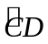→DO的路线做匀速运动，当点P运动到圆心O时立即停止，设运动时间为t s，∠APB的度数为y度，则下列图象中表示y（度）与t（s）之间的函数关系最恰当的是（ ）
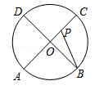
A．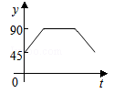 B．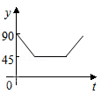
C．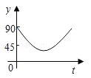 D．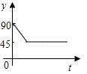
【答案】B．
【解析】
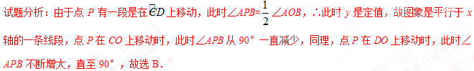考点：1．动点问题的函数图象；2．动点型．
变式2.2（2017湖南省娄底市）如图，在等腰Rt△ABC中，∠ABC=90°，AB=CB=2，点D为AC的中点，点E，F分别是线段AB，CB上的动点，且∠EDF=90°，若ED的长为m，则△BEF的周长是 （用含m的代数式表示）
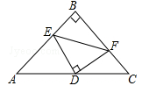
【答案】（m+2）．
【解析】
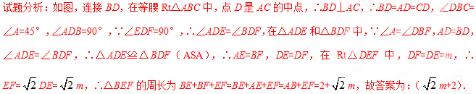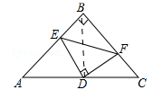
考点：1．全等三角形的判定与性质；2．等腰直角三角形；3．动点型．
变式2.3（2017辽宁省阜新市）如图1，在四边形ABCD中，AB∥CD，AB⊥BC，动点P从点B出发，沿B→C→D→A的方向运动，到达点A停止，设点P运动的路程为x，△ABP的面积为y，如果y与x的函数图象如图2所示，那么AB边的长度为 ．
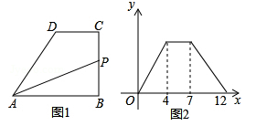
【答案】6．
【解析】
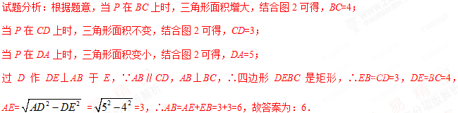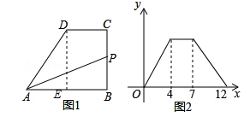
考点：1．动点问题的函数图象；2．动点型；3．分段函数；4．分类讨论
例32017四川省遂宁市）如图，正方形ABCD的边长为4，点E、F分别从点A、点D以相同速度同时出发，点E从点A向点D运动，点F从点D向点C运动，点E运动到D点时，E、F停止运动．连接BE、AF相交于点G，连接CG．有下列结论：①AF⊥BE；②点G随着点E、F的运动而运动，且点G的运动路径的长度为；③线段DG的最小值为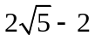；④当线段DG最小时，△BCG的面积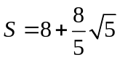.其中正确的命题有 ．（填序号）
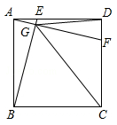
【答案】①②③．
【解析】
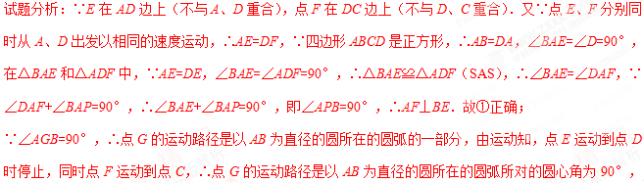∴长度为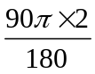 =π，故命题②正确；
设AB的中点为点P，连接PD，∵点G是以点P为圆心AB为直径的圆弧上一点，∴当点G在PD上时，DG有最小值，在Rt△ADP中，AP=AB=2，AD=4，根据勾股定理得，PD=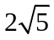，∴DG的最小值为﹣2，故③正确；
过点G作BC的垂线与AD相交于点M，与BC相交于N，∴GM∥PA，∴△DMG∽△DAP，∴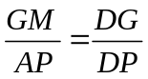，∴GM=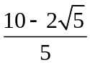，∴△BCG的高GN=4﹣GM=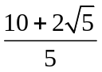，∴S_{△BCG}=×4×=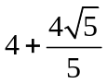，故④错误，∴正确的有①②③，故答案为：①②③．
考点：1．四边形综合题；2．动点型；3．最值问题；4．压轴题．
&变式训练&
变式3.1（2017辽宁省朝阳市）如图，已知菱形OABC的边OA在x轴上，点B的坐标为（8，4），点P是对角线OB上的一个动点，点D（0，2）在y轴上，当CP+DP最短时，点P的坐标为 ．
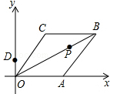
【答案】（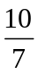，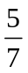）．
【解析】
试题分析：如图连接AC，AD，分别交OB于G、P，作BK⊥OA于K．
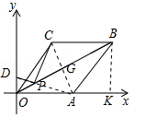
在Rt△OBK中，OB=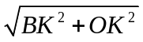=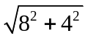=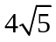，∵四边形OABC是菱形，∴AC⊥OB，GC=AG，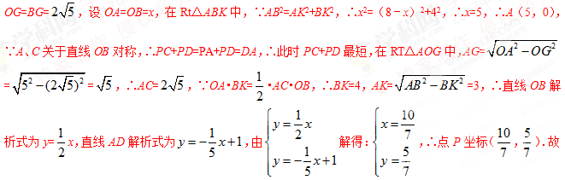答案为：（，）．学科网
考点：1．轴对称﹣最短路线问题；2．坐标与图形性质；3．菱形的性质；4．动点型；5．最值问题；6．综合题．[来源:学科网]
变式3.2（2017四川省广元市）如图，在矩形ABCD中，E是AD边的中点，BE⊥AC，垂足为F，连结DF，下列四个结论：①△AEF∽△CAB；②tan∠CAD=；③DF=DC；④CF=2AF，正确的是（ ）
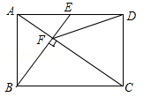
A．①②③ B．②③④ C．①③④ D．①②④
【答案】C．
【解析】
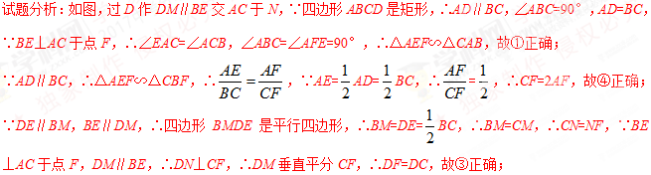设AE=a，AB=b，则AD=2a，由△BAE∽△ADC，有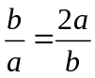，即b=a，∴tan∠CAD=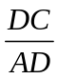=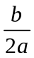=．故②不正确；
正确的有①③④，故选C．[来源:Zxxk.Com]
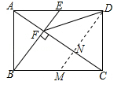
考点：1．相似三角形的判定与性质；2．矩形的性质；3．解直角三角形．
变式3.3（2017四川省攀枝花市）如图，正方形ABCD中．点E，F分别在BC，CD上，△AEF是等边三角形．连接AC交EF于点G．过点G作GH⊥CE于点H．若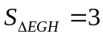，则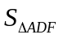=（ ）
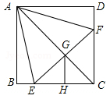
A．6 B．4 C．3 D．2
【答案】A．
【解析】
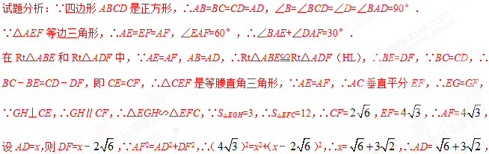DF=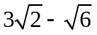，∴S_{△ADF}=AD•DF=6．故选A．
考点：1．正方形的性质；2．等边三角形的性质；3．综合题．
例4(2017山东日照第12题)已知抛物线y=ax²+bx+c（a≠0）的对称轴为直线x=2，与x轴的一个交点坐标为（4，0），其部分图象如图所示，下列结论：
①抛物线过原点；
②4a+b+c=0；
③a﹣b+c＜0；
④抛物线的顶点坐标为（2，b）；
⑤当x＜2时，y随x增大而增大．
其中结论正确的是（ ）
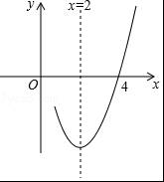
A．①②③ B．③④⑤ C．①②④ D．①④⑤
【答案】C．
试题分析：①∵抛物线y=ax²+bx+c（a≠0）的对称轴为直线x=2，与x轴的一个交点坐标为（4，0），∴抛物线与x轴的另一交点坐标为（0，0），结论①正确；
②∵抛物线y=ax²+bx+c（a≠0）的对称轴为直线x=2，且抛物线过原点，∴﹣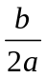=2，c=0，∴b=﹣4a，c=0，∴4a+b+c=0，结论②正确；
③∵当x=﹣1和x=5时，y值相同，且均为正，∴a﹣b+c＞0，结论③错误；
④当x=2时，y=ax²+bx+c=4a+2b+c=（4a+b+c）+b=b，∴抛物线的顶点坐标为（2，b），结论④正确；
⑤观察函数图象可知：当x＜2时，yy随x增大而减小，结论⑤错误．
综上所述，正确的结论有：①②④．故选C．
考点：抛物线与x轴的交点；二次函数图象与系数的关系．
&变式训练&
变式4.1（2017山东临沂第14题）如图，在平面直角坐标系中，反比例函数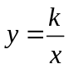（）的图象与边长是6的正方形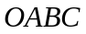的两边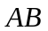，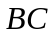分别相交于，两点，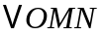的面积为10.若动点在轴上，则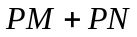的最小值是（ ）
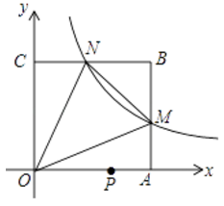
A．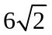 B．10 C．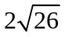 D．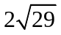
【答案】C
【解析】
试题分析：由正方形OABC的边长为6可得M的坐标为（6，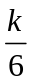），N的坐标为（，6），因此可得BN=6-，BM=6-，然后根据△OMN的面积为10，可得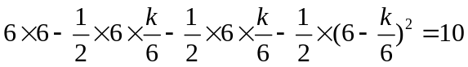，解得k=24，得到M（6，4）和N（4，6），作M关于x轴的对称点M′，连接NM′交x轴于P，则M′N的长=PM+PN的值最小，最后由AM=AM′=4，得到BM′=10，BN=2，根据勾股定理求得NM′=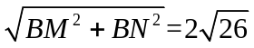.
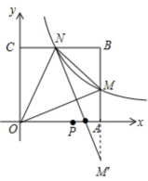
故选：C
考点：1、反比例函数与正方形，2、三点之间的最小值
变式4.2 (2017山东日照第16题)如图，在平面直角坐标系中，经过点A的双曲线y=（x＞0）同时经过点B，且点A在点B的左侧，点A的横坐标为，∠AOB=∠OBA=45°，则k的值为 ．
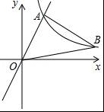
【答案】1+.
试题分析：过A作AM⊥y轴于M，过B作BD选择x轴于D，直线BD与AM交于点N，如图所示：则OD=MN，DN=OM，∠AMO=∠BNA=90°，
∴∠AOM+∠OAM=90°，
∵∠AOB=∠OBA=45°，
∴OA=BA，∠OAB=90°，
∴∠OAM+∠BAN=90°，
∴∠AOM=∠BAN，
在△AOM和△BAN中，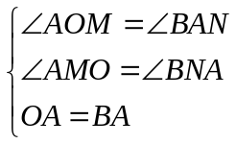，
∴△AOM≌△BAN（AAS），
∴AM=BN=，OM=AN=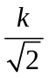 ，
∴OD=+，OD=BD=﹣，
∴B（+，﹣），
∴双曲线y=（x＞0）同时经过点A和B，
∴（+）•（﹣）=k，
整理得：k²﹣2k﹣4=0，
解得：k=1±（负值舍去），[来源:学科网ZXXK]
∴k=1+．
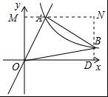
考点：反比例函数图象上点的坐标特征．
变式4.3（2017浙江湖州第16题）如图，在平面直角坐标系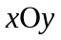中，已知直线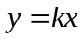（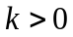）分别交反比例函数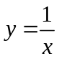和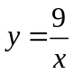在第一象限的图象于点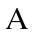，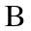，过点作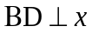轴于点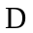，交的图象于点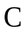，连结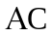．若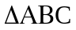是等腰三角形，则的值是 ．
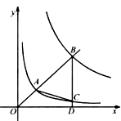
【答案】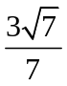或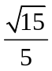
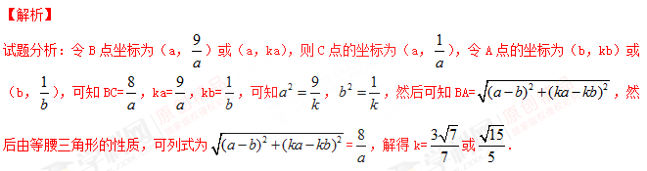考点：反比例函数与k的几何意义

【实战演练】
1.（2017贵州省黔西南州）如图，用相同的小正方形按照某种规律进行摆放，则第8个图形中小正方形的个数是（ ）
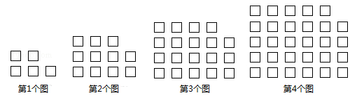
A．71 B．78 C．85 D．89
【答案】D．
【解析】
试题分析：第1个图形共有小正方形的个数为2×2+1；
第 2个图形共有小正方形的个数为3×3+2；
第 3个图形共有小正方形的个数为4×4+3；
…；
则第n个图形共有小正方形的个数为（n+1）²+n，所以第8个图形共有小正方形的个数为：9×9+8=89．
故选D．
考点：规律型：图形的变化类．
2.（2017山东省济南市）如图1，有一正方形广场ABCD，图形中的线段均表示直行道路，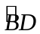表示一条以A为圆心，以AB为半径的圆弧形道路．如图2，在该广场的A处有一路灯，O是灯泡，夜晚小齐同学沿广场道路散步时，影子长度随行走路线的变化而变化，设他步行的路程为x （m）时，相应影子的长度为y （m），根据他步行的路线得到y与x之间关系的大致图象如图3，则他行走的路线是（ ）
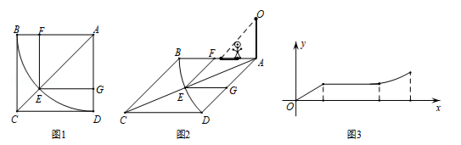
A．A→B→E→G B．A→E→D→C C．A→E→B→F D．A→B→D→C
【答案】D．
【解析】
试题分析：根据图3可得，函数图象的中间一部分为水平方向的线段，故影子的长度不变，即沿着弧形道路步行，因为函数图象中第一段和第三段图象对应的x的范围相等，且均小于中间一段图象对应的x的范围，故中间一段图象对应的路径为，又因为第一段和第三段图象都从左往右上升，所以第一段函数图象对应的路径为正方形的边AB或AD，第三段函数图象对应的路径为BC或DC，故行走的路线是A→B→D→C（或A→D→B→C），故选D．学￥科网
考点：1．动点问题的函数图象；2．动点型；3．分段函数；4．分类讨论．
3.（2017江苏省镇江市）点E、F分别在平行四边形ABCD的边BC、AD上，BE=DF，点P在边AB上，AP：PB=1：n（n＞1），过点P且平行于AD的直线l将△ABE分成面积为S₁、S₂的两部分，将△CDF分成面积为S₃、S₄的两部分（如图），下列四个等式：
①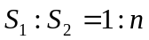
②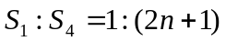
③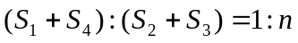
④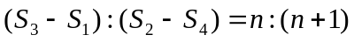
其中成立的有（ ）
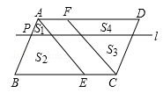
A．①②④ B．②③ C．②③④ D．③④
【答案】B．
【解析】
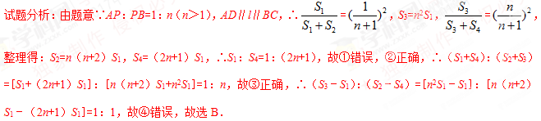考点：1．相似三角形的判定与性质；2．平行四边形的性质；3．压轴题．
4. （2017贵州省黔南州）如图，在正方形ABCD中，AB=9，点E在CD边上，且DE=2CE，点P是对角线AC上的一个动点，则PE+PD的最小值是（ ）
A． B． C．9 D．
【答案】A．
【解析】
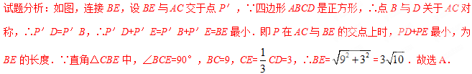
考点：1．轴对称﹣最短路线问题；2．正方形的性质；3．动点型；4．最值问题．
5.（2017四川省资阳市）如图，在矩形ABCD中，AB=2，AD=，点E是CD的中点，连接AE，将△ADE沿直线AE折叠，使点D落在点F处，则线段CF的长度是 （ ）
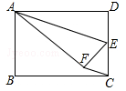
A．1 B． C． D．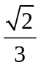
【答案】C．
【解析】
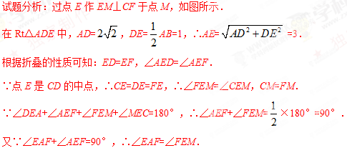
∵∠AFE=∠EMF=90°，∴△AFE∽△EMF，∴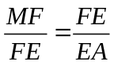，即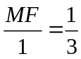，∴MF=，CF=2MF=．故选C．
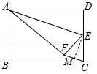
考点：1．翻折变换（折叠问题）；2．矩形的性质．
6.（2017辽宁省朝阳市）如图，在矩形ABCD中，DE平分∠ADC交BC于点E，点F是CD边上一点（不与点D重合）．点P为DE上一动点，PE＜PD，将∠DPF绕点P逆时针旋转90°后，角的两边交射线DA于H，G两点，有下列结论：①DH=DE；②DP=DG；③DG+DF=DP；④DP•DE=DH•DC，其中一定正确的是（ ）
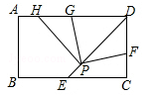
A．①② B．②③ C．①④ D．③④
【答案】D．
【解析】
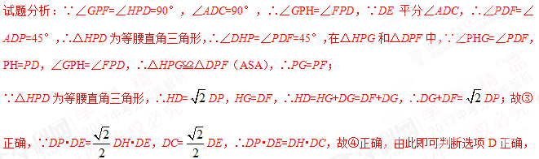故选D．
考点：1．相似三角形的判定与性质；2．矩形的性质；3．旋转的性质．
7.（2017四川省巴中市）观察下列各式：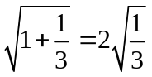，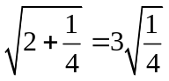， 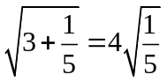，…请你将发现的规律用含自然数n（n≥1）的代数式表达出来 ．
【答案】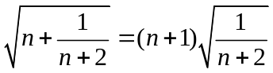（n≥1）．
【解析】
试题分析：∵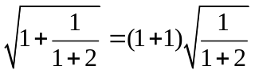；
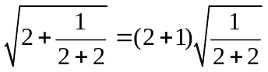；
∴（n≥1）．
故答案为：（n≥1）．
考点：1．规律型：数字的变化类；2．规律型．
8.（2017湖南省娄底市）刘莎同学用火柴棒依图的规律摆六边形图案，用10086根火柴棒摆出的图案应该是第 个．
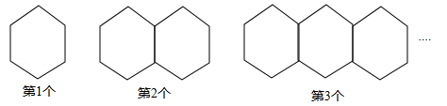
【答案】2017．
【解析】
试题分析：由图可知：
第 1个图形的火柴棒根数为6；
第 2个图形的火柴棒根数为11；
第 3个图形的火柴棒根数为16；
…
由该搭建方式可得出规律：图形标号每增加1，火柴棒的个数增加5，所以可以得出规律：搭第n个图形需要火柴根数为：6+5（n﹣1）=5n+1，令5n+1=10086，解得：n=2017．
故答案为：2017．
考点：规律型：图形的变化类．
9.（2017辽宁省抚顺市）如图，等边△A₁C₁C₂的周长为1，作C₁D₁⊥A₁C₂于D₁，在C₁C₂的延长线上取点C₃，使D₁C₃=D₁C₁，连接D₁C₃，以C₂C₃为边作等边△A₂C₂C₃；作C₂D₂⊥A₂C₃于D₂，在C₂C₃的延长线上取点C₄，使D₂C₄=D₂C₂，连接D₂C₄，以C₃C₄为边作等边△A₃C₃C₄；…且点A₁，A₂，A₃，…都在直线C₁C₂同侧，如此下去，则△A₁C₁C₂，△A₂C₂C₃，△A₃C₃C₄，…，△A_{n}C_{n}C_{n+1}的周长和为 ．（n≥2，且n为整数）学科@网
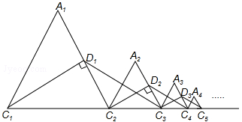
【答案】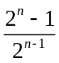．
【解析】
试题分析：∵等边△A₁C₁C₂的周长为1，作C₁D₁⊥A₁C₂于D₁，∴A₁D₁=D₁C₂，∴△A₂C₂C₃的周长=△A₁C₁C₂的周长=，∴△A₁C₁C₂，△A₂C₂C₃，△A₃C₃C₄，…，△A_{n}C_{n}C_{n+1}的周长分别为1，，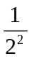，…，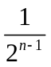，∴△A₁C₁C₂，△A₂C₂C₃，△A₃C₃C₄，…，△A_{n}C_{n}C_{n+1}的周长和为1+++…+=．故答案为：．
考点：1．等边三角形的性质；2．规律型；3．综合题．
10.（2017四川省资阳市）按照如图所示的方法排列黑色小正方形地砖，则第14个图案中黑色小正方形地砖的块数是________．
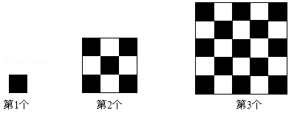
【答案】365．
【解析】
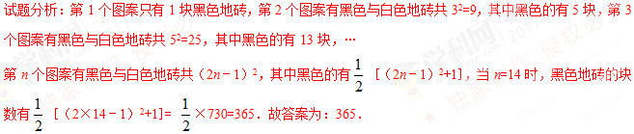考点：1．规律型：图形的变化类；2．压轴题；3．规律型．
11.（2017山东省莱芜市）如图，在矩形ABCD中，BE⊥AC分别交AC、AD于点F、E，若AD=1，AB=CF，则AE= ．
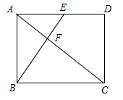
【答案】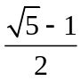．
【解析】[来源:Zxxk.Com]
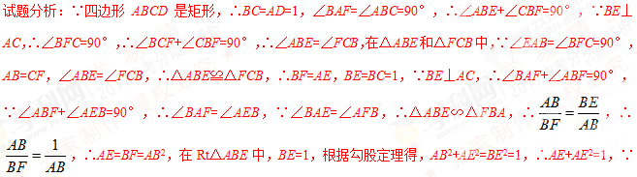AE＞0，∴AE=．故答案为：．
考点：1．相似三角形的判定与性质；2．全等三角形的判定与性质；3．矩形的性质．
12.（2017四川省遂宁市）如图，正方形ABCD的边长为4，点E、F分别从点A、点D以相同速度同时出发，点E从点A向点D运动，点F从点D向点C运动，点E运动到D点时，E、F停止运动．连接BE、AF相交于点G，连接CG．有下列结论：①AF⊥BE；②点G随着点E、F的运动而运动，且点G的运动路径的长度为；③线段DG的最小值为；④当线段DG最小时，△BCG的面积.其中正确的命题有 ．（填序号）
【答案】①②③．
【解析】学@科%网
试题分析：∵E在AD边上（不与A、D重合），点F在DC边上（不与D、C重合）．又∵点E、F分别同时从A、D出发以相同的速度运动，∴AE=DF，∵四边形ABCD是正方形，∴AB=DA，∠BAE=∠D=90°，在△BAE和△ADF中，∵AE=DE，∠BAE=∠ADF=90°，∴△BAE≌△ADF（SAS），∴∠BAE=∠DAF，∵∠DAF+∠BAP=90°，∴∠BAE+∠BAP=90°，即∠APB=90°，∴AF⊥BE．故①正确；
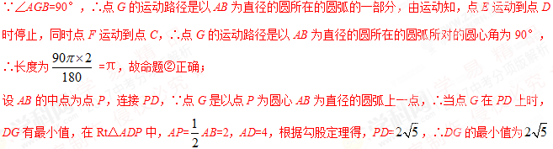﹣2，故③正确；
过点G作BC的垂线与AD相交于点M，与BC相交于N，∴GM∥PA，∴△DMG∽△DAP，∴，∴GM=，∴△BCG的高GN=4﹣GM=，∴S_{△BCG}=×4×=，故④错误，∴正确的有①②③，故答案为：①②③．
考点：1．四边形综合题；2．动点型；3．最值问题；4．压轴题．
13．（2017年四川省内江市第16题）如图，正方形ABCD中，BC=2，点M是边AB的中点，连接DM，DM与AC交于点P，点E在DC上，点F在DP上，且∠DFE=45°．若PF=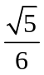，则CE= ．
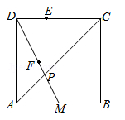
【答案】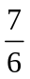．
【解析】
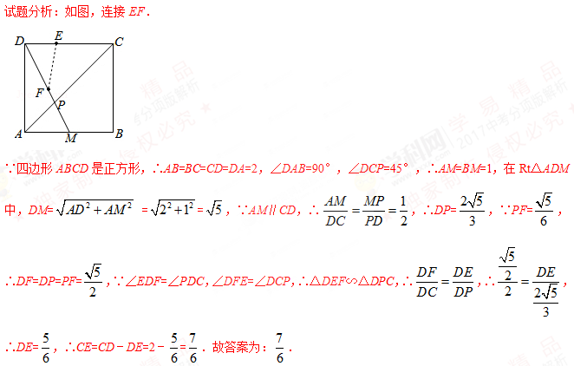考点：相似三角形的判定与性质；正方形的性质；综合题．学科@网
14. （2017年内蒙古通辽市第16题）如图，将八个边长为1的小正方形摆放在平面直角坐标系中，若过原点的直线将图形分成面积相等的两部分，则将直线向右平移3个单位后所得到直线的函数关系式为 .
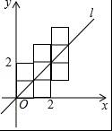
【答案】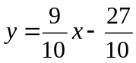
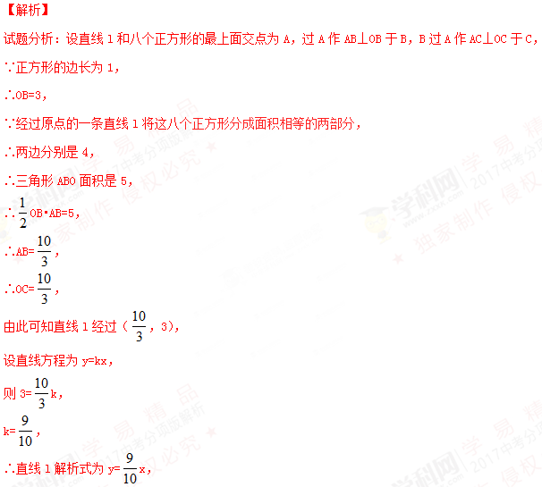
∴将直线l向右平移3个单位后所得直线l′的函数关系式为；
故答案为：．
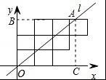
考点：一次函数图象与几何变换学科@网
15．（2017年山东省东营市第15题）如图，已知菱形ABCD的周长为16，面积为8，E为AB的中点，若P为对角线BD上一动点，则EP+AP的最小值为 ．学科——网
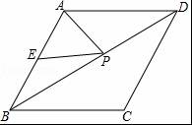
【答案】2
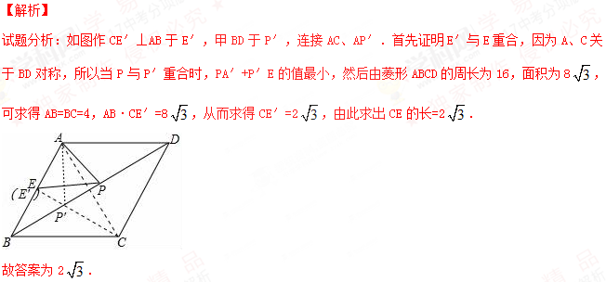考点：1、轴对称﹣最短问题，2、菱形的性质

